الجمهورية الجزائرية الديمقراطية الشعبية وزارة التربية الوطنية شهادة التعليم المتوسط التجريبية متوسطة: نواري المهدي(المرسى الكبير سابقا)
التاريخ: دورة ماي 2018 المستوى: الرابعــة متوسط
اختبار الفصل الثالث في مادة: العلوم الفيزيائية و التكنولوجيا المدة: ساعة و نصف
التمرين الأول : (06 نقاط)
صفيحة من المغنيزيوم
نغمر صفيحة من المغنزيوم (Mg) في وعاء يحتوي على محلول حمض كلور الماء و ننتظر مدة معينة فيتشكل محلول شاردي ثم يتآكل الجزء المغمور من الصفيحة و ينطلق غاز يحدث فرقعة بتقريب عود ثقاب مشتعل منه.
- فسر بمعادلات كيميائية سبب ظهور الغاز ثم تأكل صفيحة المغنزيوم و تشكل المحلول الشاردي في نفس الوقت؟
- اكتب معادلة التفاعل الكيميائي الحادث بالصيغتين :الشاردية و الجزيئية.
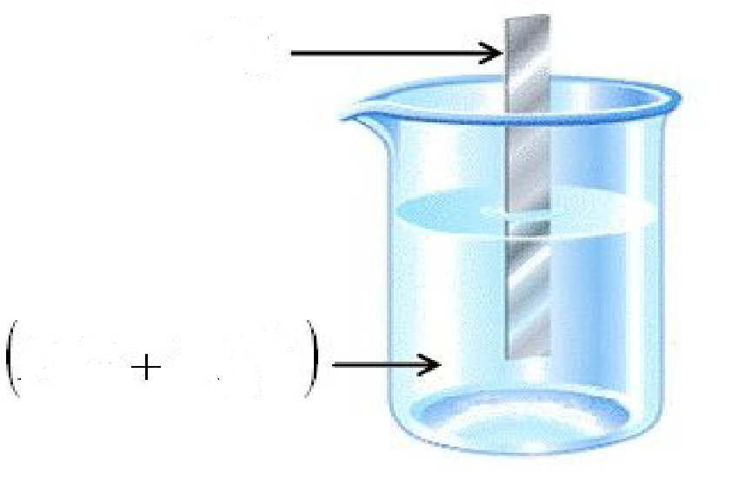
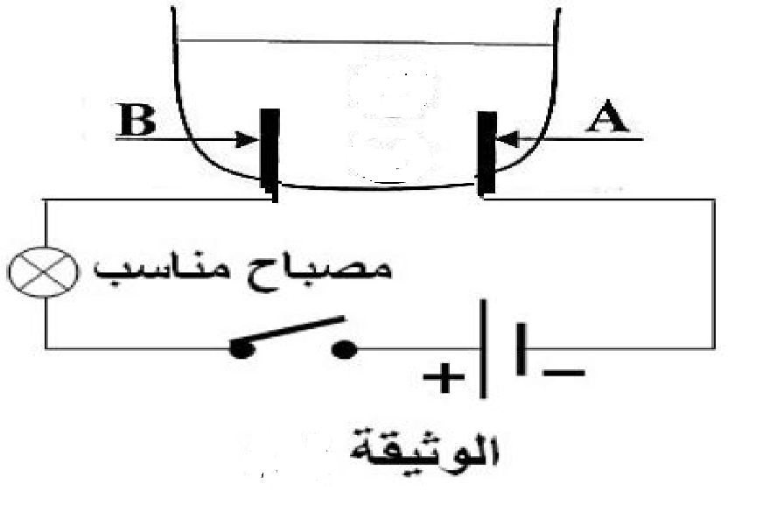
 نأخذ المحلول الشاردي الناتج من التجربة الأولى و نضعه في وعاء التحليل الكهربائي مسرياه من الغرافيت ثم نغلق القاطعة. أ- سم المسريين A و B. ب- ماذا تلاحظ بعد غلق القاطعة؟ ج- أكتب المعادلات عند المسريين د- اكتب المعادلة الإجمالية.
صفيحة من المغنيزيوم

H⁺
Cl⁻

معلومة تفيدكم جدا: ( المدار الأخير لذرة المغنيزيوم ( Mg ) يحتوي على الكترونيين (2e⁻)فقط)
التمرين الثاني: (06 نقاط)
صفيحة من المغنيزيوم
تتحرك جملة ميكانيكية (S) ثقلها P=15N وفق المسار المتمثل في الوثيقة(3) على ثلاثة مراحل بحيث الجزء(AB) مستوى مائل و الجزء(BC) مستقيم أفقي و الجزء(CD) دائري.
لدينا ثلاثة مواضع للجملة خلال حركتها في المسار, تنطلق من النقطة A من السكون مرورا بالنقطة B حتى تتوقف عند النقطة D لتسقط شاقوليا.
1- أذكر القوى المؤثرة على الجملة الميكانيكية(S) عند كل موضع.
2- إذا علمت أن سلم الرسم: 1cm 5N ,مثل القوى المؤثرة على الجملة في الموضعين B و D (المسار BCأملس).
إليك مخطط سرعة الجملة الميكانيكية(S) المتمثل في الوثيقة(4) :
أ- حدد مراحل حركة الجملة الميكانيكية(S) و بين نوع السرعة في كل مرحلة؟
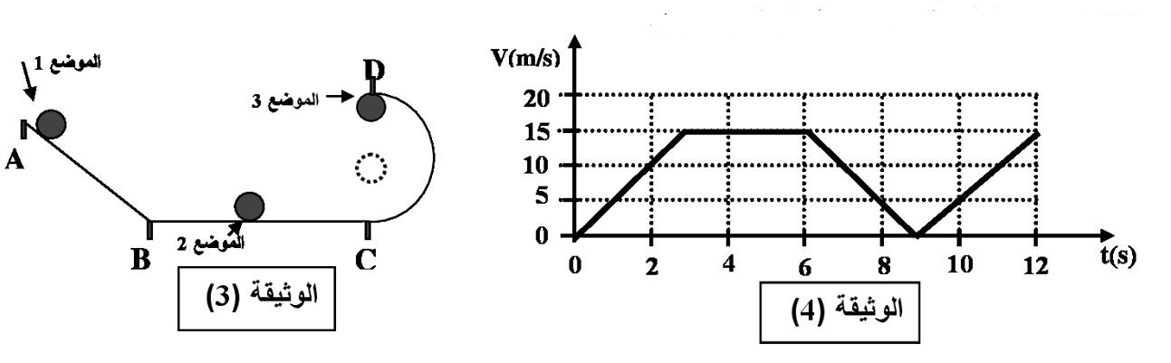
ب- ما هي المراحل التي تأثرت فيها الجملة بقوة ؟ برر إجابتك ؟
-*- الصفحــــة 1 من 2 -*- بالتوفيق :الأستاذ قصوري

الوضعية الإدماجية: (08 نقاط)
صفيحة من المغنيزيوم
- أثناء تحضير الأم لوجبة الفطور في اليوم الأول من شهر رمضان المعظم و عند محاولتها فتح الثلاجة أصيبت بصدمة كهربائية فأسرعت لقطع التيار الكهربائي, في هذه اللحظة تذكرت حادثة البارحة عندما شغلت الفرن الكهربائي مع الثلاجة و المصباح الكهربائي في نفس الوقت فانقطع التيار عن المنزل بأكمله.
حاولت الأم سحب الثلاجة لمعرفة سبب هذه الصدمة و انقطاع التيار البارحة فوجدت صعوبة كبيرة في تحريكها لوحدها.
- يمثل المخطط المرفق في السند التركيب الكهربائي للمطبخ:
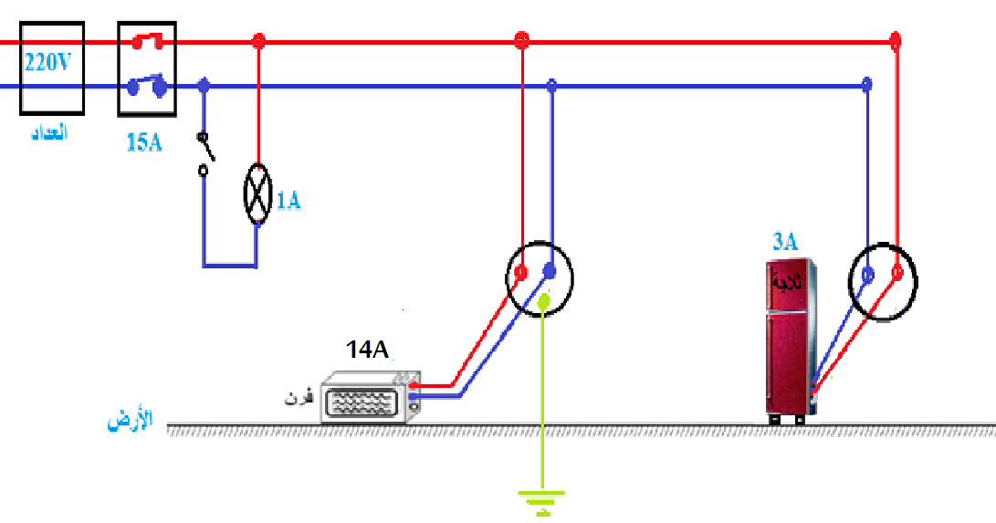
Ph
N

1- ساعد الأم في تفسير سبب :
✓ شعورها بالصدمة الكهربائية عند ملامستها الهيكل المعدني للثلاجة؟
✓ صعوبة تحريك الثلاجة لوحدها؟
✓ انقطاع التيار الكهربائي عن المنزل عند تشغيلها لكل أجهزة المطبخ؟
2- اقترح حلولا ممكنة لكل مشكلة تعاني منها الأم (المشكلات الثلاثة السابقة الذكر في السؤال الأول).
3- اعد رسم مخطط التركيب الكهربائي السابق مبينا عليه التعديلات و الإضافات التي تراها مناسبة لحماية الأجهزة و الأشخاص من أخطار التيار الكهربائي.

انتــــــهي ( تمنياتي بالنجاح ) -*- الصفحــــة 2 من 2 -*- بالتوفيق :الأستاذ قصوري

الجمهورية الجزائرية الديمقراطية الشعبية وزارة التربية الوطنية شهادة التعليم المتوسط التجريبية متوسطة: نواري المهدي(المرسى الكبير سابقا)
التاريخ: دورة ماي 2018 المستوى: الرابعــة متوسط
الحل النموذجي اختبار الفصل الثالث في مادة: العلوم الفيزيائية و التكنولوجيا المدة: ساعة و نصف
التمرين الأول : (06 نقاط)
صفيحة من المغنيزيوم
حل الجزء الأول :
- سبب ظهور الغاز يفسر وفق المعادلة : 0.5 ن 2H⁺_{(aq)} + 2e⁻ H_{2 (g)}
تأكل صفيحة المغنزيوم و تشكل المحلول الشاردي في نفس الوقت يفسر بالمعادلة : 0.5 ن 2e⁻ Mg _{(s)} Mg²⁺_{(aq)} +
- معادلة التفاعل الكيميائي الحادث ب:
✓الصيغة الشاردية : Mg _{(s)} + 2(H⁺ + Cl⁻)_{(aq)} (Mg²⁺ + 2 Cl ⁻)_{(aq)} + H_{2 (g)} 01 ن
✓الصيغة الجزيئية: Mg _{(s)} + 2HCl _{(aq)} MgCl_{2 (aq)} + H_{2 (g)} 01 ن
حل الجزء الثاني :
أ- المسرى A : المهبط 0.5 ن المسرى B: المصعد 0.5 ن
ب- عند غلق القاطعة نلاحظ : توهج المصباح و صعود غاز عند المصعد و تشكل مادة صلبة عند المهبط.
ج- المعادلات الكيمائية عند: ✓ المصعد: 2 Cl⁻_{(aq)} Cl_{2 (g) +} 2e⁻ 0.5 ن
✓ المهبط : Mg _{(s)} 2e⁻ + _{(aq)} Mg²⁺ 0.5 ن
د-المعادلة الإجمالية: (Mg²⁺ + 2 Cl⁻)_{(aq)} Mg _{(s)} + Cl_{2 (g)} 01 ن
التمرين الثاني: (06 نقاط)
صفيحة من المغنيزيوم
حل الجزء الأول : 0,25ن 0,25ن 0,25ن
1- القوى المؤثرة على الجملة الميكانيكية(S) عند B : الثقل (P) - ردة فعل الكرية على الأرض (F_{S/T}) - قوة الدفع (F_{p}) .
القوى المؤثرة على الجملة الميكانيكية(S) عند D : 0,25ن الثقل) (P (F_{p} < F’_{p})
القوى المؤثرة على الجملة الميكانيكية(S) عند A : الثقل) (P - ردة فعل الكرية على الأرض (F_{S/T}) - قوة الدفع (F’_{p}) 0,75ن
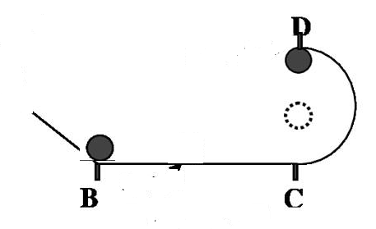
2- إذا كان سلم الرسم: 1cm 5Nفإن : 3cm 15N
P
F_{S/T}
P
F_{P}
F_{S/T}
حل الجزء الثاني :
أ- مراحل حركة الجملة الميكانيكية(S) و نوع السرعة في كل مرحلة:
المرحلة 1 : من 0s إلى 3s : السرعة متزايدة 0.25ن 1,25ن
المرحلة 2 : من 3s إلى 6s : السرعة ثابتة 0.25ن
المرحلة 3 : من 6s إلى 9s : السرعة متناقصة 0.25ن
المرحلة 4 : من 9s إلى 12s : السرعة متزايدة 0.25ن
ب- المراحل التي تأثرت بقوة هي: المراحل 1-2-3 لأن : في هذه المراحل كانت السرعة إما متزايدة أي القوة في نفس جهة الحركة أو متناقصة أي القوة عكس جهة الحركة. 1.5ن

-*- الصفحــــة 1 من 2 -*- بالتوفيق :الأستاذ قصوري

الوضعية الإدماجية: (08 نقاط)
صفيحة من المغنيزيوم
المعيار | السؤال | المؤشرات | العلامة الجزئية | العلامة
الترجمة السليمة للوضعية | س1 | - يوجد سلكين فقط مربوطين بالثلاجة و مرور التيار في هيكلها.  - شدة التيار القاطع غير كافية لتشغيل كل أجهزة المطبخ.  - وجود قوة تعيق حركة الثلاجة مع سطح الأرض. | 0,5  0,5  0,5 | 3.5
الترجمة السليمة للوضعية | س 2 | - توصيل الثلاجة بثلاثة أسلاك كما هو موجود في المأخذ الكهربائي و معاينة سلك الطور المرتبط بمحرك الثلاجة.  - إعادة ضبط القاطع التفاضلي على قيمة كافية لتشغيل الأجهزة معا  - ذكر وسيلة تنقص شدة القوة المعيقة لحركة الثلاجة. | 0,5  0,5  0,5 | 3.5
الترجمة السليمة للوضعية | س 3 | - رسم المخطط | 0.5 | 3.5
الاستعمال السليم لأدوات المادة | س1 | - ملامسة سلك الطور لهيكل الثلاجة و عدم توصيلها بالمآخذ الأرضي.  - الحمولة الزائدة لتشغيل كل الأجهزة للتيار الكهربائي.  - شدة الاحتكاك المقاوم لسطح الأرض كبيرة تعيق حركة الثلاجة. | 0,25  0,25  0,25 | 2.5
الاستعمال السليم لأدوات المادة | س2 | - تغليف و ربط سلك الطور بالثلاجة و توصيلها بالمآخذ الكهربائي.  - زيادة شدة تيار القاطع التفاضلي أو تبديله إن أمكن.  - تبليل الأرضية بالماء و الصابون أو استعمال أجسام اسطوانية. | 0,25  0,25  0,25 | 2.5
الاستعمال السليم لأدوات المادة | س3 | صحة رسم المخطط :  - استعمال المنصهرات بدلالة مناسبة و ربطها بسلك الطور.  - الربط الصحيح للقاطعة على سلك الطور  - إضافة السلك الأرضي للثلاجة.  - استبدال القاطع التفاضلي بآخر دلالته تساوي أو تفوق 20A . | 0.25  0.25  0.25  0.25 | 2.5
انسجام الإجابة | كل الإجابة | - التسلسل المنطقي للأفكار  - الاستعمال المناسب للرموز النظامية | 0.5  0.5 | 1
الإتقان  ( الإبداع) | كل الإجابة | - دقة الإجابة  - وضوح الخط و الرسم  - تنظيم الفقرات | 0.5  0.25  0.25 | 1

انتــــــهي ( تمنياتي بالنجاح ) -*- الصفحــــة 2 من 2 -*- بالتوفيق :الأستاذ قصوري

